Cenník predajňa PD Bošáca
Bravčové mäso
Bravčové stehno 4,74€
Bravčové plece 4,13€
Bravčová krkovička 4,21€
Bravčové karé 4,76€
Bravčový bok 3,33€
Bravčové koleno zadné 3,22€
Bravčové koleno predné 2,77€
Bravčové nožičky 0,48€
Bravčová pečeň 1,82€
Bravčový orez 3,33€
Bravčová sviečková 7,22€
Bravčová hlava 1,82€
Bravčový chvost 2,00€
Bravčové kosti 0,67€
Bravčová slanina 1,82€
Bravčový lalok 2,77€
Bravčová koža 0,24€
Bravčová krkovička bk 5,39€
Bravčové karé bk 5,69€
Bravčové rebrá 2,44€
Bravčové rebro na gril 3,75€
Bravčové koleno zadné bk 3,30€
Bravčové koleno predné bk 2,50€
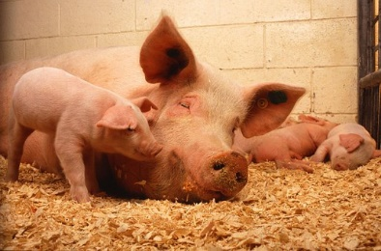
Cenník predajňa PD Bošáca
Hovädzie mäso
Hovädzie stehno 6,56€
Hovädzia roštenka nízka 7,77€
Hovädzia roštenka vysoká 5,54€
Hovädzí krk bk 5,54€
Hovädzia nožina 5,54€
Hovädzia slabina 4,04€
Hovädzia pravá sviečková 20,16€
Hovädzia falošná sviečková 8,57€
Hovädzie plece 6,05€
Hovädzie rebro + hruď 3,03€
Hovädzie kosti 0,51€
Býčie žľazy 3,30€

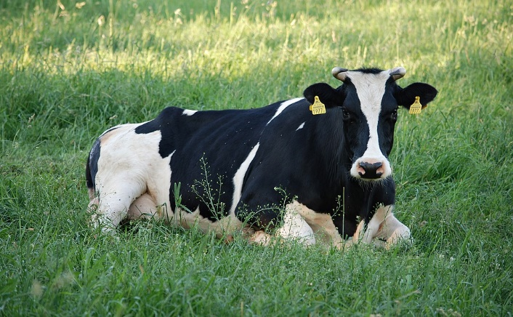

Cenník predajňa PD Bošáca
Mäsové výrobky
Anglická slanina 5,00€
Bratislavské párky 3,70€
Bravčový bok plnený klobáskovým mäsom 5,50€
Bravčové mäso vo vlastnej šťave – sklo 5,50€
Bravčové koleno vo vlastnej šťave – sklo 3,80€
Bravčová masť 2,00€
Cesnaková točená 2,90€
Domáca fašírka 3,99€
Domáca sekaná 3,99€
Hovädzie mäso vo vlastnej šťave – sklo 7,50€
Huspenina družstevná 3,00€
Jaternica mäsová svetlá 4,00€
Jaternica mäsová tmavá 4,00€
Jaternica s hlivou ustricovou 4,20€
Klobása bošácka 4,99€
Klobása ipeľská 2,99€
Klobáska pikantná 4,99€
Klobáska pohronská 3,99€
Klobáska gazdovská 4,99€
Klobásová zmes – sklo 6,00€
Mäsiarsky bochník 4,00€
Obyčajné párky 2,90€
Oškvarková nátierka 5,00€
Oškvarky krájané 6,00€
Oškvarky mleté 4,60€
Paprikový lalok 3,00€
Paprikové párky 3,65€
Pečeňová paštéta v skle 5,00€

Cenník predajňa PD Bošáca
Mäsové výrobky
Safaládky 3,60€
Saláma Čingov 4,30€
Saláma Inovec 4,10€
Saláma Jemná 2,60€
Saláma Bošácka – suchá 4,00€
Saláma Paprikáš 4,00€
Saláma Sliač 4,10€
Saláma Turistická 4,10€
Saláma Študentská s kápiou 2,80€
Šunka Bošácka 6,00€
Šunka Dusená 6,00€
Šunková saláma neúdená 4,70€
Šunkový nárez 3,50€
Šunkáčik 4,50€
Tlačenka mäsová svetlá 3,00€
Údená bošácka slanina plnená klobáskovým mäsom 5,00€
Údená bošácka slanina 4,30€
Údená bravčová panenka 7,50€
Údená krkovička bk 4,50€
Údená krkovička sk 4,00€
Údené mäso vo vlastnej šťave – sklo 5,50€
Údená paštéta v skle 6,00€
Údená slanina 2,00€
Údené harfy 1,80€
Údené karé sk 5,20€
Údené koleno bavorské 4,00€
Údené koleno predné sk 3,00€
Údené koleno zadné 3,50€

Cenník predajňa PD Bošáca
Mäsové výrobky
Údené koleno zadné bk 4,20€
Údené lahôdkové karé 5,20€
Údené nožičky 1,00€
Údené plece 4,00€
Údené rebrá 2,00€
Údené rebrá mäsové 2,50€
Údené stehno bk 5,00€
Údený bok kúsky 3,50€
Údený bok sk 3,20€
Údený bravčový chvost 1,90€
Údený hovädzí jazyk 3,60€
Údený lalok 3,50€
Zabíjačková kaša 3,50€
Párky so syrom 3,90€
Tradičná pašteka v skle 6,00€
Obyčajná suchá saláma 3,89€
Cenník je platný od 1.1.2018
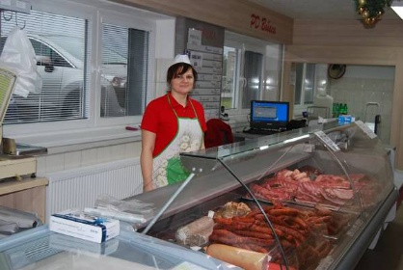
Všetky ceny sú uvedené za 1kg s DPH. Ceny sa menia podľa aktuálnej ceny na trhu.
Skratky: bk – bez kosti, bez kože, sk – s kosťou

